Obvodná poľovnícka komora

Zvolen

z poverenia

Slovenskej poľovníckej komory v Bratislave

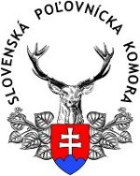

usporiadajú

M a j s t r o v s t v á S P K

v disciplíne Poľovnícky 10-boj

12. – 13. septembra 2015

na streleckom štadióne SNP
v Sielnici


Hlavný partner SPK
a
P a r t n e r i S P K



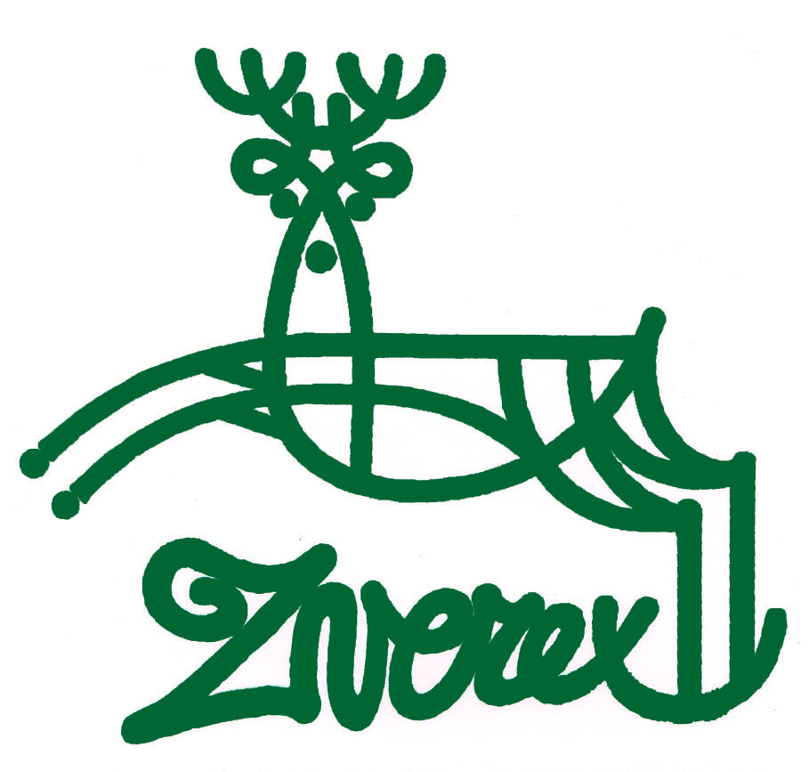
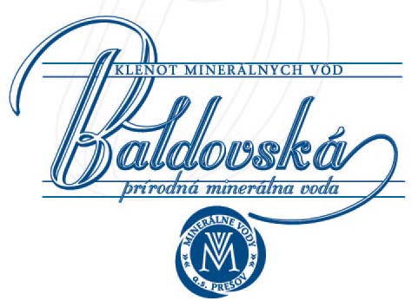


Viliam Fraňo, veľkoobchod ZBRANE, Nitra

Organizačný výbor:

Predseda : Ing. Vladimír Brodniansky
Riaditeľ preteku : Ing. Rudolf Huliak
Hlavný rozhodca : Jozef Mlynárik
Rozhodcovský zbor : členovia streleckej komisie SPK Bratislava a OPK Zvolen
Ekonóm : Ing. Lukáš Miščík
Lekárska služba : MUDr. Martina Valachová
Technická služba : Gerhard Müller

Všeobecné ustanovenia:
1.2. Charakter súťaží
1.2.1. Súťaž jednotlivcov – výsledky sa započítavajú strelcovi.
1.2.2. Súťaž družstiev – výsledky jednotlivých strelcov sa započítavajú do družstva.
1.2.3. Súťaž jednotlivcov a družstiev – výsledky sa započítavajú súčasne jednotlivcom v stanovenom rozsahu a zároveň družstvu.
1.2.4. Súťaž jednotlivcov bude rozdelená do kategórií :
muži (seniori) do 55 rokov vrátane,
muži veteráni nad 55 rokov,
ženy.
Výsledky kategórií sa vyhodnotia pri minimálnom počte 6 účastníkov v danej kategórií.

Popis disciplín :
Terč líška medzinárodný terč, 10 výstrelov malokalibrovkou bez opory, mieridlá otvorené alebo mieridlá optické bez obmedzenia zväčšenia, vzdialenosť 50 m, časový limit 6 min, poloha v leže
Terč srnec redukovaný medzinárodný terč, poloha v stoji, 10 výstrelov malokalibrovkou s oporou o voľne postavenú tyč, mieridlá optické bez obmedzenia zväčšenia, vzdialenosť 50 m, časový limit 6 min.
Terč diviak redukovaný medzinárodný terč, poloha v stoji, 10 výstrelov malokalibrovkou bez opory, mieridlá optické bez obmedzenia zväčšenia, vzdialenosť 50 m, časový limit 6 min.
Líška na prieseku 10 výstrelov malokalibrovkou, mieridlá otvorené alebo mieridlá optické bez obmedzenia zväčšenia, vzdialenosť 35 m, poľovnícky postoj, šírka prieseku 4 m
Diviak na prieseku medzinárodný terč, 10 výstrelov malokalibrovkou, vzdialenosť 50 m, šírka prieseku 10 m, poľovnícky postoj, rýchly beh sprava doľava, mieridlá otvorené alebo mieridlá optické bez obmedzenia zväčšenia
Batéria 25 terčov
Oblúkové strelište 20 terčov (stanovište č.4 - 2 x dvojstrel)
Dvojstrely 5 dvojstrelov na stanovištiach 2,3,4,5,6
Vysoká veža 10 terčov
Zajac na prieseku 10 terčov, poľov. postoj, vzdialenosť 35 m, šírka prieseku 4 m.

Tréning:
Malokalibrovka po 5 výstrelov na terč
Zajac na prieseku 5 terčov
VV 5 terčov
OS 2 5 dvojterčov
OS 20 terčov
Batéria 25 terčov
Tréningové položky je možné dokúpiť

Časový rozpis :

Sobota 12. septembra 2015
8.00 - 09.00 hod. Prezentácia
8.00 - 10.45 hod. Tréning
11.00 hod. Slávnostné otvorenie pretekov
11.15 hod. Súťaž
Líška, Srnec redukovaný, Diviak redukovaný, Zajac v prieseku, Oblúkové strelište

Nedeľa 13. septembra 2015
8.00 hod. Pokračovanie súťaže
Líška v prieseku, Diviak v prieseku, Batéria, Vysoká veža, OS- dvojstrely
14.00 hod. Ukončenie Majstrovstiev SPK, vyhlásenie výsledkov,
odovzdanie medailí, diplomov, pohárov a cien.
Vklady :
Vklad účastníka 35,- €
Tréning : malokalibrovka 2,- € (po 5 výstrelov na terč)
Brokovnica 0,16- € za každý vypustený terč

SPK uhradí finančné náklady na štartovné a poskytne náboje podľa možností SPK účastníkom majstrovstiev SPK, ktorí sa umiestnia do 12. miesta (vrátane) majstrovstiev SPK

Hodnotenie pretekárov pri rovnosti bodov:
Bod 10.10 Streleckého poriadku SPK: Pri rovnakom počte bodov v poľovníckom desaťboji sa hodnotia strelci podľa súčtu výsledkov na terči diviaka na prieseku a počte zásahov dvojterčov na oblúkovom strelišti, ďalej podľa súčtu bodov na terči pevný diviak a výsledku dosiahnutom na oblúkovom strelišti.
Spôsob určenia víťaza
Pri určení víťaza streleckého podujatia v súťaži jednotlivcov a družstiev sa bude postupovať podľa ustanovenia článku 10, Streleckého poriadku SPK.

Spôsob podávania protestov
Protesty jednotlivcov a vedúceho družstva budú akceptované len tie, ktoré budú podávané v zmysle ustanovenie článku 11, Streleckého poriadku SPK.
Ceny:
Bod 10.11 SP SPK: Na majstrovstvách SPK dostane víťaz a dvaja nasledujúci strelci v poradí medailu. Okrem toho dostanú strelci, ktorí sa umiestnili na prvých miestach diplom.
K SPK zabezpečuje ako prvú cenu pre strelca bez ohľadu na kategóriu s najvyšším dosiahnutým nástrelom v súťaží - guľovnicu CZ 550 LUX. Na 2. a 3. mieste pohár, medaila, diplom a vecné ceny.
Prví traja strelci v ostatných kategóriách obdržia poháre a medaily. Prví piati obdržia diplomy.

Obhajca titulu z r. 2014 a jeho výsledky

Juraj KELECSÉNYI 922/1000

Všeobecné ustanovenia:
- Majstrovstvá SPK sa uskutočnia podľa vydaných propozícií a platného streleckého poriadku SPK
- Majstrovstiev SPK sa môžu zúčastniť strelci, ktorí sú členmi SPK aj strelci nečlenovia SPK. Nečlenovia SPK však budú hodnotení mimo poradia.
- Organizačný výbor si vyhradzuje právo prípadnej zmeny v časovom programe po dohode s hlavným rozhodcom, čo pretekárom oznámi pred začatím streľby.
- V prípade vážnych dôvodov bude zmena propozícii oznámená pred otvorením preteku a jej písomné znenie bude visieť na viditeľnom mieste strelnice
- Na strelnici je zabezpečené parkovanie vozidiel, strava a občerstvenie

Organizačný výbor OPK Zvolen

Viliam Fraňo
veľkoobchod ZBRANE, Nitra

